Journal seminar (the first semester)
Stabilization of optical frequency comb and absolute optical frequency metrology
M1 Hiroto Kimura

Abstract
Progress in laser stabilization, optical frequency measurement, femtosecond laser development and stabilization, nonlinear optics, and related topics has been grown in the past five years. Therefore, the maintenance of the optical frequency standard was necessary immediately. The world was excited at the technique of the optical frequency comb that won the Nobel Prize in 2005.
The spectrum of a mode-locked laser consists of a comb of equidistantly spaced frequencies. This comb has only two degrees of freedom, its offset frequency at zero and the spacing of the teeth of the comb. While the spacing of the frequencies is simply determined by the repetition rate of the laser and can be relatively easily controlled, the offset frequency is governed by phase round trip through the laser cavity. This carrier-envelope offset (CEO) phase is measured via heterodyning different harmonics of the mode-locked laser spectrum. The passive stability with respect to CEO fluctuations can be greatly improved by suitable cavity design, which greatly simplifies the stabilization of the CEO phase.
We stabilized the carrier-envelope phase of the pulses emitted by a femtosecond mode-locked laser by using the powerful tools of frequency-domain laser stabilization. We confirmed control of the pulse-to-pulse carrier-envelope phase using temporal cross correlation. This phase stabilization locks the absolute frequencies emitted by the laser, which we used to perform absolute optical frequency measurement that were directly referenced to a stable microwave clock.

1. イントロダクション
テラヘルツ波（THz波：周波数0.1~10THz，波長：30µm~3mm）は，光波と電波の周波数境界に位置し，光波と電波の特徴を併せ持つユニークな電磁波として注目されている．近年，大容量無線通信や高機能センシングといった産業分野での利用が具体化し始め，THz波に関連した計量標準（周波数，パワー等）の整備が世界的に急がれている．特に，周波数は電磁波の最も基本的な物理量であり，THz周波数標準の根幹をなす技術として精密THzシンセサイザが強く望まれている．
私の研究では，THzシンセサイザの実現に向けた第一段階として，高性能な周波数可変レーザを開発する．高性能な周波数可変レーザを作成する方法として，モード同期ファイバレーザによる“ファイバコム”を用いる．外乱に強く，可搬型のファイバコムを用いることにより，使い勝手の良い系を構築することが可能となる．従って，ファイバコムと周波数可変レーザを組み合わせることで，高性能な周波数可変光源が得られる．ここで具体的に高性能な周波数可変光源の特徴を示す．
①光源に絶対周波数値が付与されている
②広帯域かつ連続的に周波数可変可能
③安定な光源
①については，基準周波数に同期した光コムを用いる．光のものさしと化した光コムに周波数可変レーザを同期させることにより，周波数可変レーザの光周波数は絶対値を持つことになる．②についても，光コムを用いることで解決できる．周波数可変レーザを光コムに同期させ，光コム間隔を可変することで，周波数可変レーザの光周波数を連続的に可変させることが可能となる．③については，ファイバレーザを用いた光コムで解決する．光コムをものさしとして用いるには，安定化制御が必要となってくる．そこで今回のジャーナルは光コム開発の歴史から安定化制御の手法までを説明していく．

2. 光周波数コム開発の歴史
2.1 イントロダクション
レーザ安定化の進歩，光周波数測定，フェムト秒レーザの発展と安定化，そして，非線形光学は，ここ数年で驚くべき進歩をした．それに伴い，光周波数標準の整備に対する要求も強まっていった．テオドール・ヘンシュとジョン・ホールは「光周波数コム（櫛）技術などのレーザを用いた精密な分光法の発展への貢献」により，2005年のノーベル物理学賞を受賞した．
テオドール・ヘンシシュは1970年に，光子の持つエネルギーの誤差が100万分の1という極めて高精度の光パルスを発するレーザ装置を発明した．この装置を用いて，彼は水素原子のもつバルマー系列の遷移振動数を以前よりはるかに精度よく測定することに成功した．さらに1990年代末にヘンシュは共同研究者とともに光周波数コムジェネレータと呼ばれる装置を使用して，レーザの周波数をさらに高精度で測定する手法を開発した．この誤差100兆分の1という驚異的な精度を誇る測定法によって，水素原子のライマン系列の遷移振動数が測定されるようになった．この精度では，宇宙における基礎物理定数の経時変化を調べることが可能とされる．ジョン・ホールは，「静的レーザ分野における先駆的な，基礎物理学への適用を含む，フェムト秒レーザの安定化による光周波数計測学の劇的な進歩への貢献」に対してアメリカ光学会のマックス・ボルン賞を受賞したことをはじめ，その業績に対していくつかの賞を受けている．この論文では，光周波数コムが開発されるまでのレーザや技術の発展を年表にまとめ，その技術について簡潔に説明を入れていきたい．

2.2 レーザと光周波数コム開発の年表
表1にレーザと光周波数コム開発の歴史を簡潔にまとめる．
1960年 | テッド・メイマンによって，世界で初めてのレーザ（パルス）が開発される．CWガスレーザも開発される．
1970年 | 繰り返し周波数100MHzのピコ秒モード同期ガスレーザが開発される．
1970年半頃 | モード同期ピコ秒色素レーザが開発される．  周波数測定における標準が熱望される．
1977年 | ヘンシュにより，初めてモード同期フェムト秒（1ピコ秒以下の）色素レーザが紹介される．
 | YAGレーザの登場．
1990年 | ウィルソン・シビッティにより，“知的で美しい姫”の異名を持つ，チタンサファイアレーザシステムが開発，紹介される．
1993年 | 興梠元伸氏が光コムの概念を発表．
1997年 | ヘンシュが1オクターブ以上広がった自己参照法による光周波数コムを提案．
2005年 | テオドール・ヘンシュとジョン・ホールがノーベル物理学賞を受賞．
表1 レーザと光周波数コム開発の年表

2.3 基本原理
2.3.1 色素レーザ
色素レーザとは，色素分子を溶媒（アルコール，エチレン，グリコール，エチル，メチルなど）に溶かして，レーザの媒質として使用する．色素は非常に多くの種類が存在し，新しい色素の合成も可能であるので，数百種類の有機色素でレーザ発振が可能とされている．色素分子は非常に広い発光スペクトルを持つので，色素レーザは波長可変レーザとして用いられる．CWとパルスの発振形態が可能で，ナノ秒程度のパルスはフラッシュランプやQスイッチレーザーで励起される．また，発光スペクトルが広いのでモード同期超短パルスレーザにもなる．しかし，媒質の寿命が短いこと，出力が制限されるという欠点があるため，最近ではチタンサファイアレーザなどの波長可変固体レーザに置き換えられつつある．また，全世界的なRoHS規制適合製品への移行要求による製造販売中止の例もある．図1.1に色素分子を媒質に溶かした図を示す．[1]
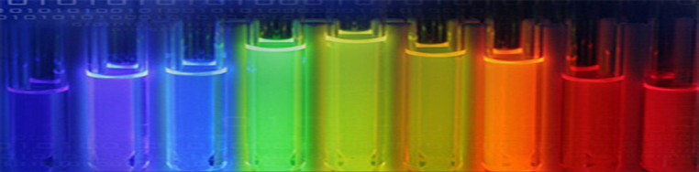
図2.1 色素レーザの媒質
色素レーザは固体レーザと同様に，光励起によって動作します．色素レーザの構成を図2.2に示す．その際，励起光源によって次の3タイプに別れます．
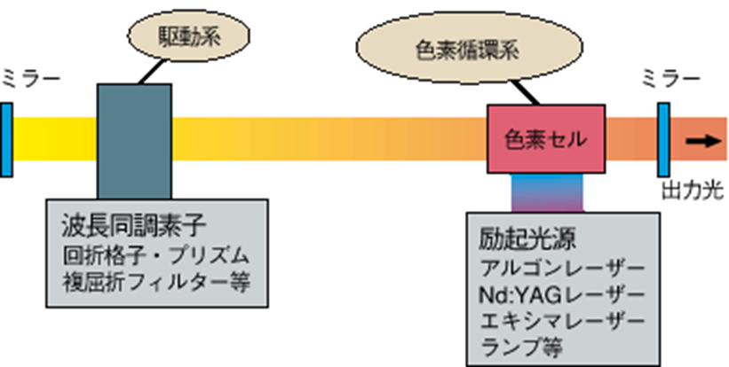
図2.2 色素レーザの構成

1）CWレーザ励起型
色素レーザの連続発振は，アルゴンまたはクリプトンイオンレーザーやCWのNd:YAG レーザ（第二高調波）等の励起によって得られます．この型は縦横ともに単一モードの安定した発振が得られやすく，特にリング型共振器とフィードバック制御の組み合わせで1MHz 以下のスペクトル幅が可能で，超高分解分光の光源として使われています．またモード同期をかけたとき，数10fs秒オーダーの超短パルスが発生できる特徴もあります．
2）パルスレーザ励起型
QスィッチNd:YAGレーザの高調波，XeClエキシマレーザ，窒素レーザ，銅蒸気レーザ等，近紫外・可視域の短パルスレーザで励起した場合には，励起波長より長波長の広いスペクトル領域において，多くの色素で容易に発振できます．パルスレーザ励起の特徴は波長のアクセシビリティがよく，高いピークパワーを持つので非線形波長変換効率も高く，真空紫外部から赤外部までをカバーできます．
3）フラッシュランプ励起型
フラッシュランプ励起色素レーザの特徴は，小型で安価な装置でパルスあたり1Jを越える高いエネルギーが出せることです．マイクロ秒オーダーの長パルス発振が得られます．しかし，熱歪みのため速い繰り返しの発振は難しく，またコヒーレンスをあげるのも困難な欠点があります．色素の劣化もレーザ励起型に比べると著しく速くなります．

2.3.2 カーレンズモード同期
光強度が十分高くなると，レーザ結晶自体の光カー効果による結晶の屈折率変化によって自己位相変調がおこり，光パルスのスペクトルが拡がる．図2.3に自己位相変調の概念図を示す．入射する光パルスの波長に対し正常分散領域にあるとすると，波長の長い前縁部の成分の伝搬速度は速く，波長の短い後縁部の成分の伝搬速度は遅いためパルスは広がる．逆に異常分散領域ではパルスの前縁部が遅く，後縁部が速く伝搬する．
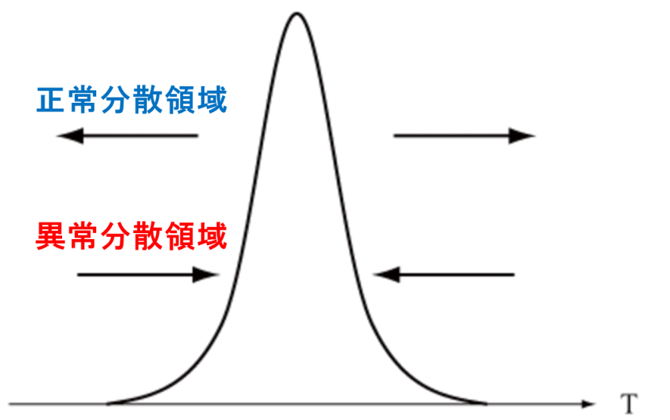
図2.3 自己位相変調の概念図

同時に，ガウス型の断面をもったレーザビームによって誘起される光カー効果は，レンズ状の屈折率分布を形成し，これによってレーザビームの自己収束がおこる．そこで，図2.4に示すように，共振器内の適当な位置にアパーチャーを入れると，短パルスでピーク強度が高いものほどアパーチャーでの損失が小さくなる．（軸励起の固体レーザの場合，利得は光軸を中心としたガウス分布となるため，実際にアパーチャーを挿入しなくてもビーム径に対応した損失（利得）変化を実現できる．）つまり，レーザ結晶自体が高速で透過的な過飽和吸収素子となり，短いパルスほど共振器一往復あたりの利得が高く，自己位相変調によるスペクトル拡がりも大きくなり，より短パルス化が進むことによって，モード同期が達成される．[2]
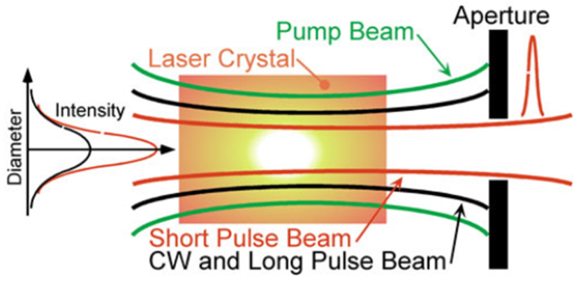
図2.4 カーレンズモード同期の原理図

3. 光コムダイナミクスと安定化
3.1 イントロダクション
フェムト秒パルスレーザの登場により，エンベロープの下にあるキャリアの制御に注目が集まった．同時に，超短パルス列を発生させるモード同期レーザは精密光周波数測定における重要なツールとなった．これらの2つのトピックは明らかに異なるように思えるが，身近なつながりを持っている．この論文では，キャリアエンベロープ位相制御を行うための，周波数領域における技術が紹介されている．
モード同期レーザは時間軸上の超短パルスであると同時に，フーリエ変換の関係で結ばれる周波数軸上においては多数の光周波数モードとなっている．多数のモードが等間隔に並ぶ様子から「光コム（光の櫛）」と呼ばれている（図3.1）[3]．
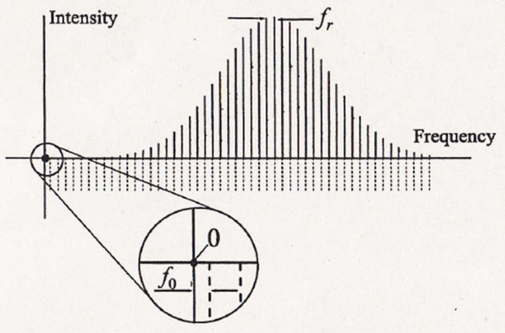
図3.1 光周波数コムの概念図

櫛の歯間隔（$f_{rep}$）はパルス列の時間間隔の逆数に相当し，櫛の広がりはパルス幅の逆数に相当する．時間軸上に並ぶパルス列を拡大してみると，パルスのパワーを決める包絡線（Envelope：エンベロープ）の内部に光の搬送波（Carrier：キャリア）が存在している．エンベロープとキャリアは異なる速度で進行するため，ズレが生じる（図3.2）．
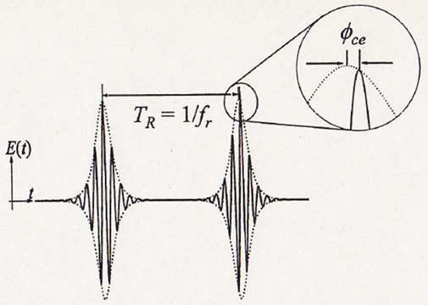
図3.2 エンベロープとキャリアの概念図

ここで位相速度$v_{p}$と群速度$v_{g}$は以下のように与えられる．
位相速度：$v_{p}=\frac{c}{n}$
群速度：$v_{g}=\frac{c}{n-λ\frac{dn}{dλ}}$
このズレはキャリア・エンベロープ・オフセット（Carrier Envelope Offset：CEO）と呼ばれ，この周波数を$f_{CEO}$という．$f_{CEO}$は$f_{rep}$とパルス1つごとのキャリアとエンベロープの位相（Carrier Envelope Phase：CEP）$ϕ_{CEP}$だけずれていくので，
$$f_{CEO}=(\frac{ϕ_{CEP}}{2π}) f_{rep}$$
となる．この論文では$f_{CEO}$の検出と安定化について紹介する．

3.2 自己参照法
自己参照法による$f_{CEO}$の測定原理を図3.3に示す．非線形効果が起こるのに十分なパワーの光を高非線形ファイバに入射すると，スペクトルが拡大する．その際，スペクトルを１オクターブ以上広げ，長波長側の第二高調波を発生させると，基本波と第二高調波が重なる部分が出てくる．低周波端の第2高調波は
$$2f\left(n\right)=2×(nf_{rep})+2f_{CEO}$$
基本波の高周波端は
$$f\left(2n\right)=2nf_{rep}+f_{CEO}$$
となり，$f_{CEO}$を測定することができる．
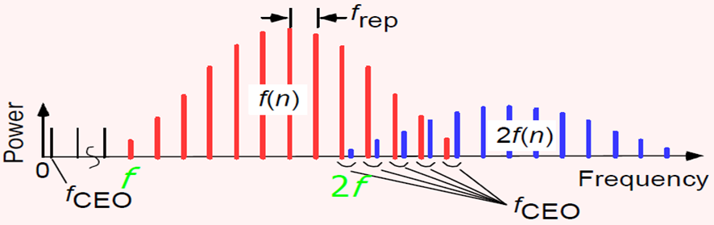
図3.3 自己参照法による$f_{CEO}$の概念図

実際の系を図3.4に示す．中心波長800nm，繰り返し周波数100MHzのチタンサファイアレーザを高非線形ファイバ（高非線形ファイバについての説明は次の論文で行う）に入射し，1オクターブ以上拡がったコンティニューム光を発生させる．基本波1060nmと530nmに分け，1060nmの第2高調波を発生させ，基本波530nmとのヘテロダイン干渉計により，$f_{CEO}$ビート信号を発生させる．
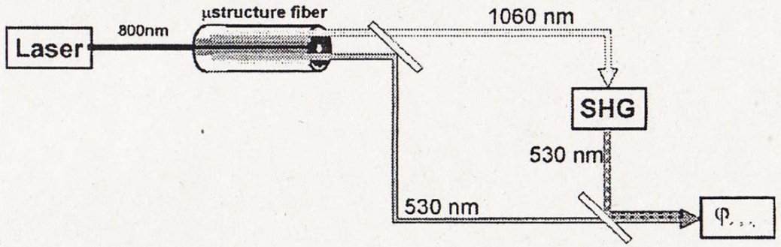
図3.4 へテロダイン干渉計

干渉計で発生した$f_{CEO}$ビート信号をRFスペクトルアナライザで検出する．図3.5にRFスペクトラムアナライザによる$f_{CEO}$ビート信号を示す．
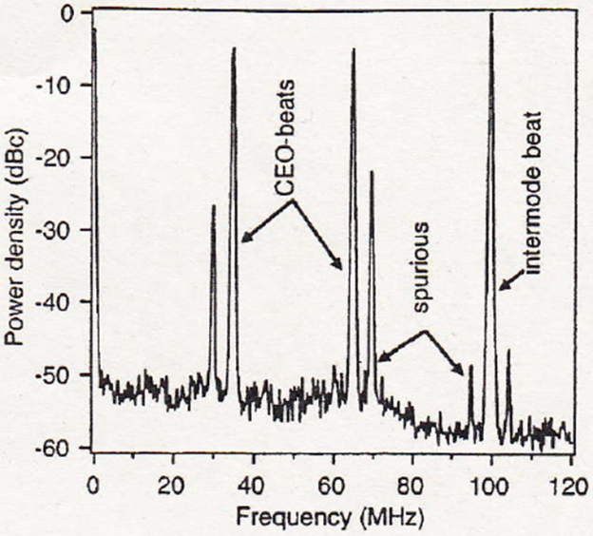
図3.5 RFスペクトラムアナライザによる$f_{CEO}$ビート信号

繰り返し周波数100MHzのレーザを用いているため，100MHzの信号が最も強くなっている．次にSN比45dB以上(帯域幅100kHz)の強い信号が35MHzと65MHzのところに表れている．35MHzが$f_{CEO}$ビート信号であり，そのミラー$f_{CEO}$ビート信号が65MHz（繰り返し周波数：100MHz－$f_{CEO}$：35MHz）といえる．

3.3 レーザ共振器の$f_{CEO}$調整
チタンサファイアレーザにおける搬送波位相(Carrier Envelope Phase：CEP)は不連続的な時間変化をする．一方，高次高調波発生のように，数サイクルオーダーの超短パルスと物質の非線形相互作用では，その作用がCEPに依存することが知られており，精密分光を行うためにもCEPの安定化は重要である．そこで，レーザーシステムにおける音響振動の制御と，２つの自己スペクトル干渉系を用いたフィードバック制御をおこない，CEPの安定化を行う．図3.6にプリズム対によるCEP安定化制御の概念図を示す．
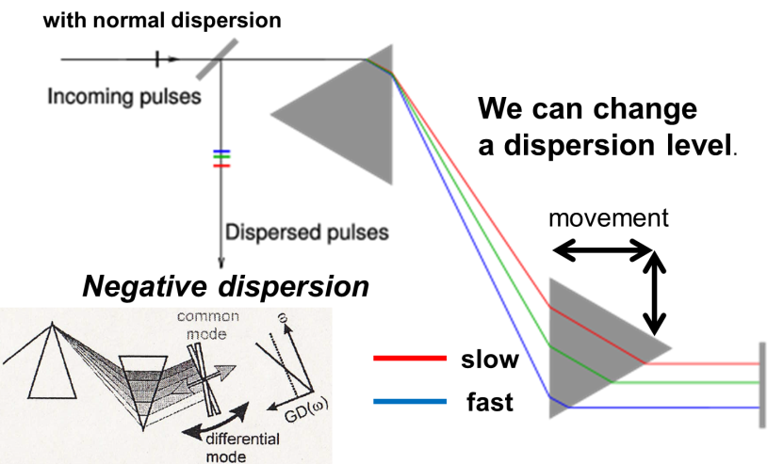
3.6 プリズム対によるCEP安定化制御
4. フェムト秒モード同期レーザのキャリアエンベロープ位相制御
及びダイレクト光周波数合成

4.1 イントロダクション
光の周波数や位相を制御する技術は，距離の測定，物理定数の測定等の要求から高精度化が進められてきている．また，急速な光通信の進展に伴い，光周波数を精密に制御する要求も高まりつつある．従来から光周波数（波長）の測定には，干渉縞を利用する方法やマイクロ波帯の周波数標準を参照し光周波数帯の測定を行う方法がある．しかし，前者は測定周波数精度が1MHz 程度と低く，また後者も手間がかかりすぎる問題点があった．
「光コム」とは，いろいろな波長の光が櫛の歯のように等間隔に並んでいるレーザ光のことで，英語の櫛（Comb：コム）を意味する言葉と組み合わせて「光コム」と呼ばれている．本技術は導波路型光コム発生技術で，それまで不可能だった光絶対周波数の直接測定を可能にする革新的な技術である．

4.2 高非線形ファイバ
高非線形ファイバは，ファイバ断面内に空孔を周期的に配置した構造を持つファイバである．この構造によりコアへの光閉じ込め効果が非常に大きくなり，光密度の高い伝搬が可能となり，よって非線形効果を効果的に発現させることができる．図4.1に高非線形ファイバの断面図を示す．

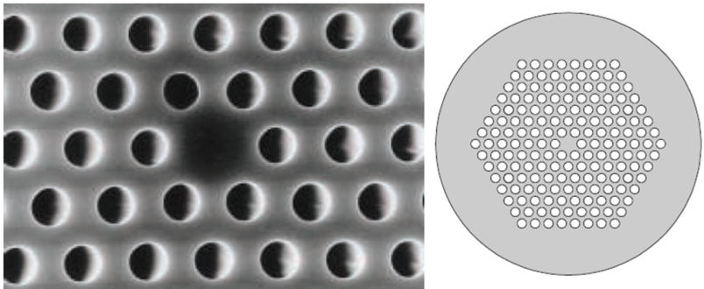
図4.1 高非線形ファイバの断面図

光ファイバの非線形定数γ は以下の式で表すことができる．
$$γ =\frac{2π}{λ} \frac{n_{2}}{A_{eff}}$$
ここにλ：波長，$n_{2}$：コアの非線形屈折率，$A_{eff}$：実効コア断面積である．非線形定数を高めるためには，実効コア断面積$A_{eff}$を小さくし，コアの非線形屈折率$n_{2}$を大きくするのが効果的である．高非線形ファイバではコアとクラッドの屈折率差が大きいため，通常の光ファイバよりも光の閉じ込めが強く，実効コア断面積を小さくすることが可能である．また，零分散波長近傍で非線形現象が発現しやすいことから，高いピークパワーを持つ光源の発振波長に高非線形ファイバの零分散波長を合わせることも必要となってくる．

4.3 実験装置
キャリアエンベロープ位相制御の実験装置を図4.2に示す．レーザ光源には中心波長830nm，繰り返し周波数90MHzのモード同期チタンサファイアレーザを用いている．モード同期はカーレンズモード同期により実現されている．レーザ光源を高非線形ファイバに入射し，スペクトルを1オクターブ以上に拡大し，第2高調波発生用に分離するためビームスプリッターを用いる．その後，重なり合った成分のみを抜き出すことにより，$f_{CEO}$を測定できる．
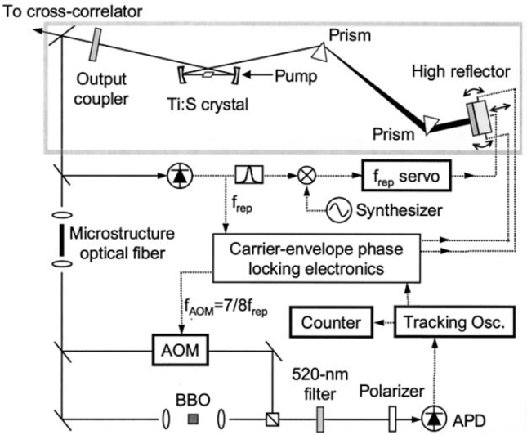
図4.2 キャリアエンベロープ位相制御システム

$f_{CEO}$の制御は，パルス列の位相速度および群速度の差に起因していることから，音響変調素子（AOM：Acousto-Optic Modulator）とプリズム対をもちいて，CEOがπ/4ずつずれるように安定化を行う．これは，8回に1回の割合で同一なCEPの光パルスが発生していることを意味する．π/4ずつずらすことにより，光コムの目盛が“0”から始まる物差しになるような制御を行っている．図4.3に$f_{CEO}$位相制御の概念図を示す．

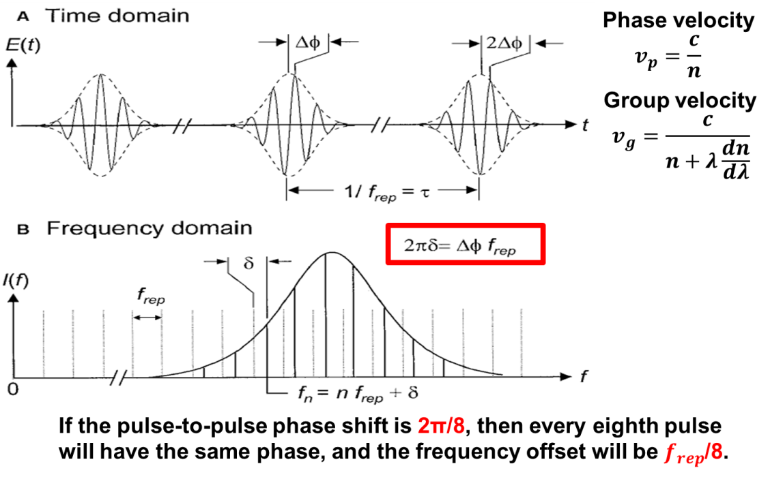
図4.3 $f_{CEO}$位相制御の概念図

繰り返し周波数の制御は，共振器長を制御すればよい．これはレーザの縦モード間隔がレーザの共振器長に依存していることから容易に理解できる．PZTで共振器内ミラーの距離を制御すれば実現できる．

4.4 実験結果
図4.4に高非線形ファイバによるスペクトル拡がりを示す．光コムのパラメータの一つである$f_{CEO}$検出の際，光コムのスペクトルが1オクターブ以上広がっていることが必要となってくる．高非線形ファイバはSMFに比べ非線形屈折率が大きく，実効コア断面積が小さい，分散スロープが小さいなどの特徴がある．自己位相変調の効果が大きくなり，光の閉じ込め効果も高くなる．さらに，分散スロープが小さいことでパルスが時間的にも広がりにくくなっている[4]．
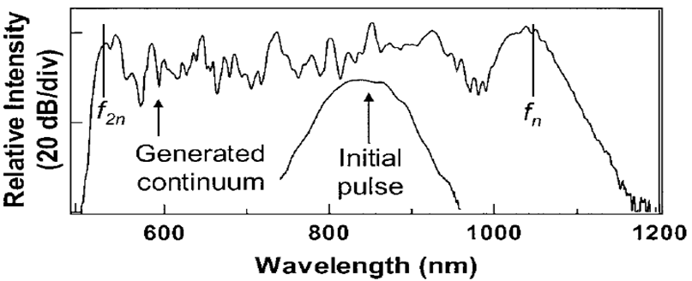
図4.4 高非線形ファイバによるスペクトル拡がり

図4.5にクロスコリレーションによる$ϕ_{CEP}$の測定結果を示す．ディレイアームが20nsのため，$iとi+2$番目のパルスを相関しており，キャリアとエンベロープはほぼ一致している．相関するパルスは近傍でなくてもよい．つまり，$f_{CEO}$の制御がうまく動作している．理論値との不確かさも5％であった．
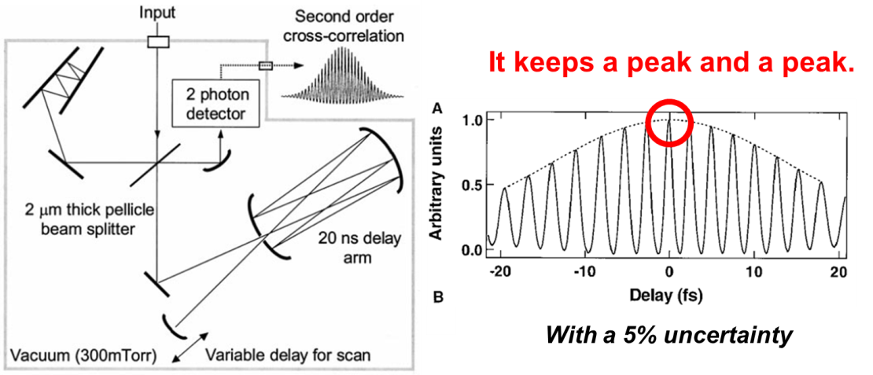
図4.5 クロスコリレーションによる$ϕ_{CEP}$の測定結果

最後に，安定化された光周波数コムを用いて，絶対周波数測定を行った．図4.6に絶対周波数測定システムを示す．安定化されたCWチタンサファイアレーザと自己参照法からのコンティニューム光を1200本/mmのグレーティングで分光し，APDで取り込むことにより$f_{CEO}$とビート信号を取得する．$f_{unknown}$は，
$$f_{unknown}=±δ+nf_{rep}±f_{beat}$$
で，求めることが出来る．ルビジウム原子時計によるCIPMの値と比較して，5kHzでの標準偏差は不確かさ${10}^{-11}$であった．
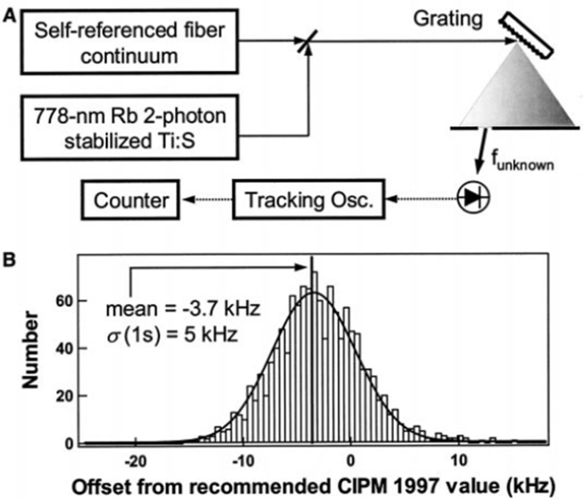
図4.6 絶対周波数測定システム

まとめ
自己参照方による光周波数コム技術は2005年にノーベル物理学賞を受賞しており，非常にシンプルで分かりやすく，かつ周波数標準に多大な影響を及ぼしたと感じられる．レーザの誕生から，50年でここまでの進歩があることに非常に驚いた．つまり，光学における多大なニーズがあるといえるだろう．今回の論文で用いられている光コム安定化はAOMを用いて，光のものさしを“0”から始まるように制御を行っている．しかし，私の研究では$f_{CEO}$ビート信号を検出し，オシレータの励起光源のカレントにフィードバックし安定化を行うだけである．最終的な目標である，周波数可変光源に用いる光コムには，AOMまでの制御は必要ないと考えている．

ジャーナル
①John L. Hall, and Theodor W. Henseh, “HISTORY OF OPTICAL COMB DEVELOPMENT” FEMTOSECOND OPTICAL FREQUENCY COMB TECHNOLOGY, pp.1-11(2004).
②Gunter Steinmeyer, and Ursula Keller, “OPTICAL COMB DYNAMICS AND STABILIZATION” FEMTOSECOND OPTICAL FREQUENCY COMB TECHNOLOGY, pp.112-132(2004).
③David J. Jones, et al, “Carrier-Envelope Phase Control of Femtosecond Mode-Lockes Lasers and Direct Optical Frequency Synthesis” Science 288, 635-639(2000).

参考文献
[1] P. P. Sorokin and J. R. Lankard, “ Stimulated emission observed from an organic dye, chloro-aluminum phtalocyanine, ”IBM J. Res. Dev. 10,162-163(1966).
[2]D. E. Spence, P. N. Kean and W.Sibbett “60-fsec pulse generation from a self-mode-locked Ti:sapphire laser” Opt Lett., 16 42-44 (1991).
[3] R. Fritz, "Frequency Standards", Wiley-VCH
[4] T. R. Schbli, K. Minoshima, F.-L. Hong, H. Inaba, A. Onae, and H. Matsumoto, Opt. Lett.29 (2004) p.2467

